SISTEMA ZELO: CATÁLOGO TÉCNICO DE TELAS E FUNCIONALIDADES DO SISTEMA REAL
Documentação das Telas do Sistema em Execução, Fundamentos de IHC para Idosos, Diretrizes WCAG 2.2 AA/AAA e Integração Clínica Multiprofissional
Projeto de Aplicação: | Sistema Web Zelo - Cuidados Paliativos Oncológicos Domiciliares
Público-Alvo: | Pessoas Idosas em Cuidados Paliativos, Cuidadores Familiares e Equipe Multiprofissional
Fundamentação Teórica: | Interação Humano-Computador (IHC), Heurísticas de Nielsen e Acessibilidade WCAG 2.2
Ambiente e Implementação: | Sistema Web Responsivo (HTML5/CSS3/JavaScript Modular) e API RESTful FastAPI

1. Fundamentos de IHC e Engenharia de Acessibilidade no Sistema Zelo
O desenvolvimento do Sistema Zelo foi orientado pelos princípios clássicos da Interação Humano-Computador (IHC) e do Design Thinking com foco especializado na gerontologia. O público prioritário é composto por pessoas idosas com doenças oncológicas avançadas, em sua grande maioria fragilizadas por caquexia, dor crônica, fadiga intensa e declínio funcional progressivo, além de seus cuidadores familiares (frequentemente cônjuges também idosos ou filhos adultos).

1.1 Requisitos Críticos de IHC para o Público Idoso
- Dimensão e Espaçamento de Alvos Táteis (Ergonomia Motora): Todos os botões e áreas interativas do fluxo mobile possuem dimensão mínima de 56x56 pixels no fluxo do paciente (e 48x48 pixels no módulo assistencial desktop/tablet), com espaçamento livre de segurança de pelo menos 12 pixels. Esse dimensionamento neutraliza falhas de acionamento decorrentes de tremores senis, artrite ou instabilidade motora.
- Hierarquia Tipográfica e Legibilidade Senil (Visão Geriátrica): Utilização da tipografia Nunito com corpo de texto base ampliado (16px a 18px), hastes bem diferenciadas e cantos suaves. Foi implementado o escalonamento dinâmico em três níveis na raiz do documento: Padrão (16px), Grande (+18%, 19px) e Muito Grande (+37%, 22px), escalonando proporcionalmente todas as unidades rem e alvos interativos.
- Razão de Contraste e Modo de Alto Contraste (WCAG 2.2 AAA): Em contraste padrão, as cores atendem à taxa mínima de 7:1 contra o fundo. Adicionalmente, foi implementado o Modo de Alto Contraste Verdadeiro com fundo preto absoluto (#000000), tipografia amarela (#FFFF00) e branca (#FFFFFF) e bordas de 2px de espessura amarela, proporcionando contraste superior a 15:1 para usuários com catarata, glaucoma ou baixa acuidade visual severa.
- Redução de Sobrecarga Cognitiva e Passos Unidirecionais: A avaliação de sintomas da escala ESAS foi estruturada em um fluxo passo a passo linear (um sintoma por tela), eliminando a rolagem vertical excessiva e formulários longos que provocam desorientação e fadiga cognitiva em pessoas idosas.
- Prevenção Ativa de Perda de Dados (Heurística de Nielsen #5): Sistemas paliativos não podem exigir que pacientes com dor repitam preenchimentos por fechamento acidental de tela. O sistema implementa confirmação explícita de saída e salvamento automático das etapas já concluídas no armazenamento local do navegador.
- Ausência Total de Emoticons e Linguagem Infantilizada: Em consonância com a bioética dos cuidados paliativos, a interface preserva a dignidade do paciente adulto/idoso, utilizando escalas numéricas validadas (0 a 10), âncoras semânticas descritivas e linguagem acolhedora, respeitosa e clara.

2. Catálogo Completo de Telas do Sistema Real em Execução
A seguir, são apresentadas as capturas reais de tela geradas a partir do sistema web funcional em execução (arquivos HTML/CSS/JS implementados), acompanhadas da especificação detalhada de suas funcionalidades, objetivos clínicos e preceitos de IHC implementados.

Tela 01: Portal Central de Acesso e Seleção de Perfil
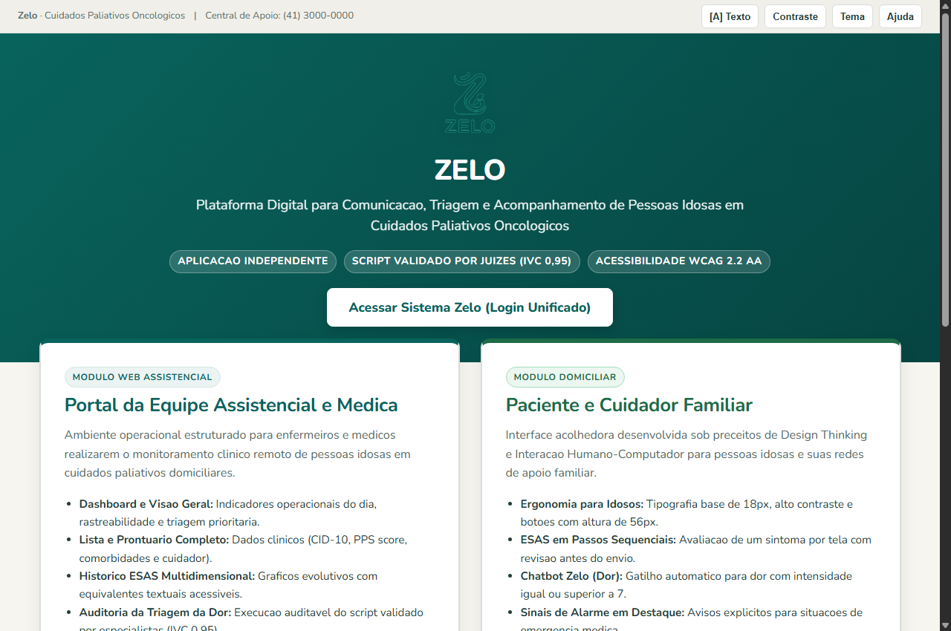
Figura 01 · Portal Central de Acesso e Seleção de Perfil (Captura do Sistema Real em Execução)
Módulo e Contexto: | Desktop / Central
Objetivo Clínico: | Ponto de entrada único do sistema Zelo que permite direcionar o usuário para o seu ambiente específico: Portal da Equipe Assistencial ou Aplicativo do Paciente e Cuidador.
Funcionalidades Principais: | • Cards de direcionamento com alvos visuais amplos e contraste superior a 8:1.  • Card 'Equipe de Saúde e Médica' direciona para a área de prontuário, triagem populacional e acompanhamento clínico.  • Card 'Paciente e Cuidador Familiar' direciona para a interface móvel acolhedora com recursos de acessibilidade.  • Acesso direto à autenticação unificada e barra superior de apoio com telefone de plantão 24h.
Fundamentos de IHC e Acessibilidade: | Implementa a Heurística #2 de Nielsen (Correspondência entre o sistema e o mundo real) ao separar claramente os papéis de cuidado. Apresenta alvos amplos com estados de foco evidentes para navegação por teclado (Tab) e leitores de tela.

Tela 02: Autenticação Unificada com Perfis Clínicos e Credenciais de Teste
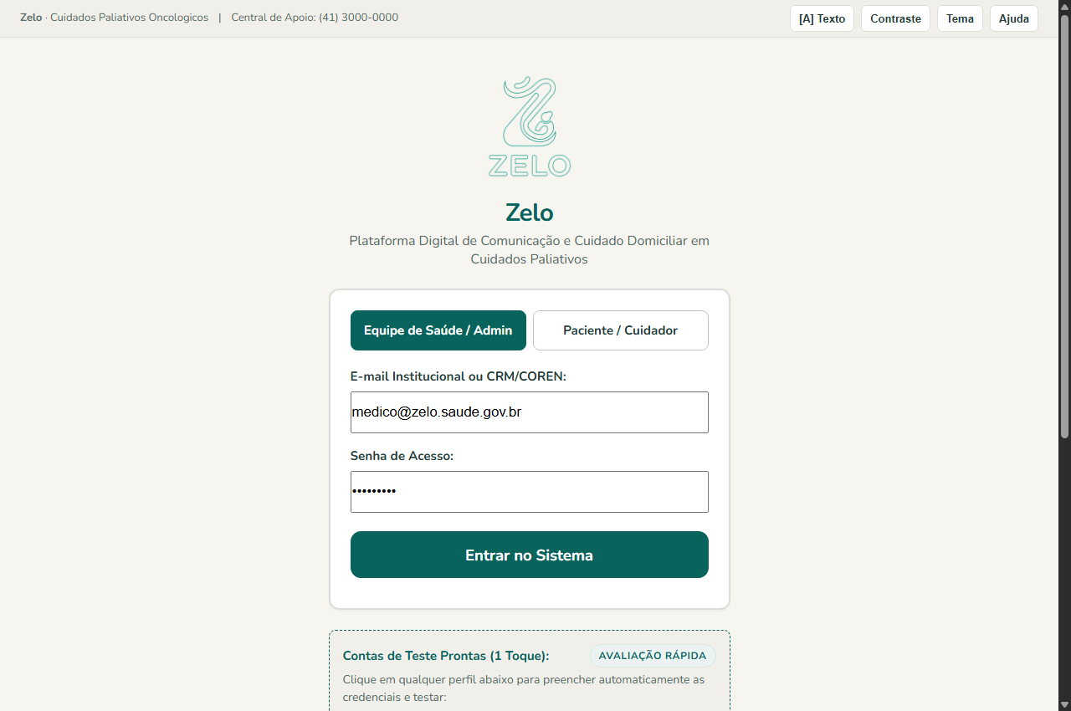
Figura 02 · Autenticação Unificada com Perfis Clínicos e Credenciais de Teste (Captura do Sistema Real em Execução)
Módulo e Contexto: | Desktop / Segurança
Objetivo Clínico: | Garantir o controle de acesso seguro baseado em papéis (RBAC - Role-Based Access Control) em estrita conformidade com a LGPD e a confidencialidade do prontuário médico.
Funcionalidades Principais: | • Formulário seguro de autenticação com validação de campos obrigatórios em tempo real.  • Botões de atalho com credenciais pré-configuradas para avaliação e banca examinadora (Administrador, Médico Paliativista, Enfermeira e Paciente/Cuidador).  • Fallback automático resiliente: autentica via API RESTful FastAPI e, na ausência de rede, utiliza armazenamento local seguro.  • Exibição clara de mensagens de erro sem jargões de programação (Heurística #9 de Nielsen).
Fundamentos de IHC e Acessibilidade: | Reduz o esforço de memória (Heurística #6: Reconhecer ao invés de lembrar) ao fornecer atalhos de teste com um clique para cada perfil profissional. Campos de entrada com rótulos semânticos visíveis e foco nítido.

Tela 03: Painel Multidisciplinar Desktop (Dashboard Assistencial)
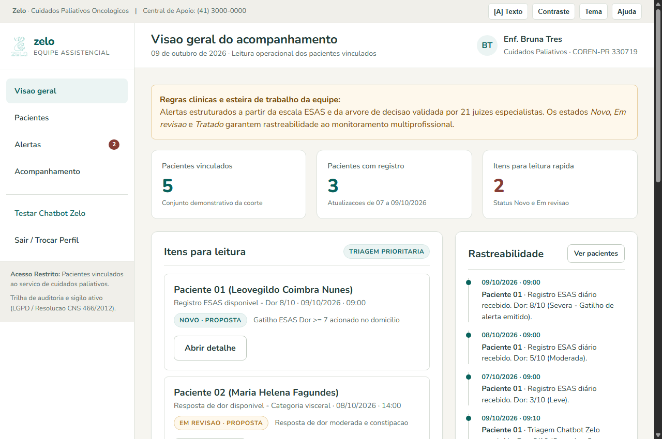
Figura 03 · Painel Multidisciplinar Desktop (Dashboard Assistencial) (Captura do Sistema Real em Execução)
Módulo e Contexto: | Desktop / Assistencial
Objetivo Clínico: | Proporcionar à equipe médica e de enfermagem uma visão panorâmica e em tempo real de toda a coorte de pacientes monitorados no domicílio, priorizando intervenções imediatas.
Funcionalidades Principais: | • Painel de Indicadores Clínicos (KPIs): Total de pacientes ativos, alertas críticos abertos, taxa de resposta ESAS em 24h e média de dor da coorte.  • Estratificação Funcional PPS (Palliative Performance Scale): Gráfico de barras categorizando pacientes em faixas de autonomia (10-30%, 40-60%, 70-100%).  • Tabela de Alertas Críticos Prioritários: Pacientes com dor intensa (escore 8 a 10) destacados em vermelho para contato telefônico ou visita domiciliar imediata.  • Menu de navegação lateral persistente e status de conexão com o banco de dados.
Fundamentos de IHC e Acessibilidade: | Heurística #1 de Nielsen (Visibilidade do estado do sistema): a equipe visualiza instantaneamente a gravidade de cada paciente através de códigos de cores semânticos (vermelho, âmbar e verde) sempre associados a rótulos de texto explícitos.

Tela 04: Gestão e Lista de Pacientes em Acompanhamento Domiciliar
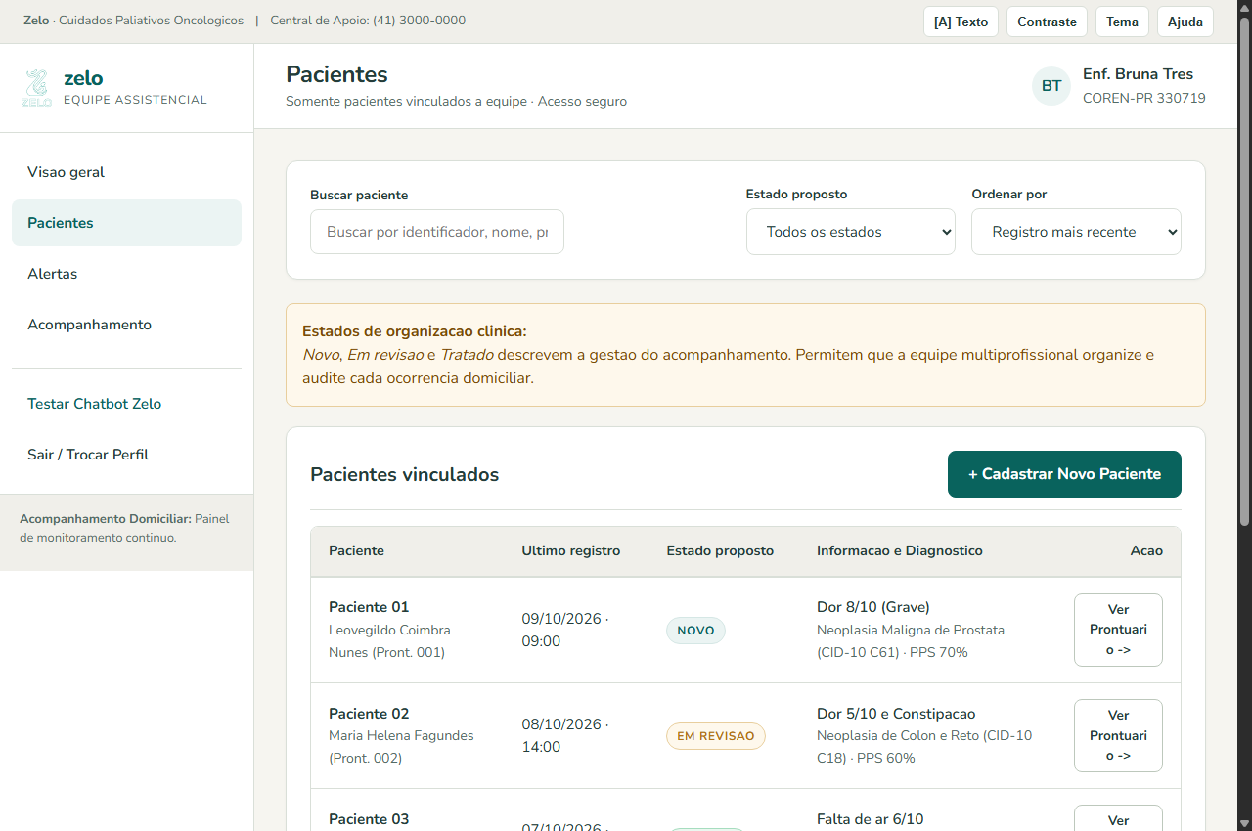
Figura 04 · Gestão e Lista de Pacientes em Acompanhamento Domiciliar (Captura do Sistema Real em Execução)
Módulo e Contexto: | Desktop / Assistencial
Objetivo Clínico: | Listagem nominal de pacientes em cuidados paliativos domiciliares com filtros clínicos e acesso direto ao prontuário individual.
Funcionalidades Principais: | • Filtros de busca rápida por nome, prontuário, diagnóstico oncológico (CID-10) e grau de urgência.  • Badges de estado clínico: 'Novo registro', 'Em revisão pela enfermagem' e 'Tratado'.  • Identificação do cuidador familiar responsável e do horário do último registro enviado da residência.  • Ações diretas por linha: 'Abrir Prontuário', 'Prescrições' e 'Histórico de Alertas'.
Fundamentos de IHC e Acessibilidade: | Organização em tabela de alta densidade visual com tipografia legível e contraste reforçado. Atende ao princípio de escaneabilidade visual, permitindo à equipe localizar um paciente em menos de 3 segundos.

Tela 05: Prontuário Paliativo - Histórico ESAS e Gráfico Temporal de Sintomas
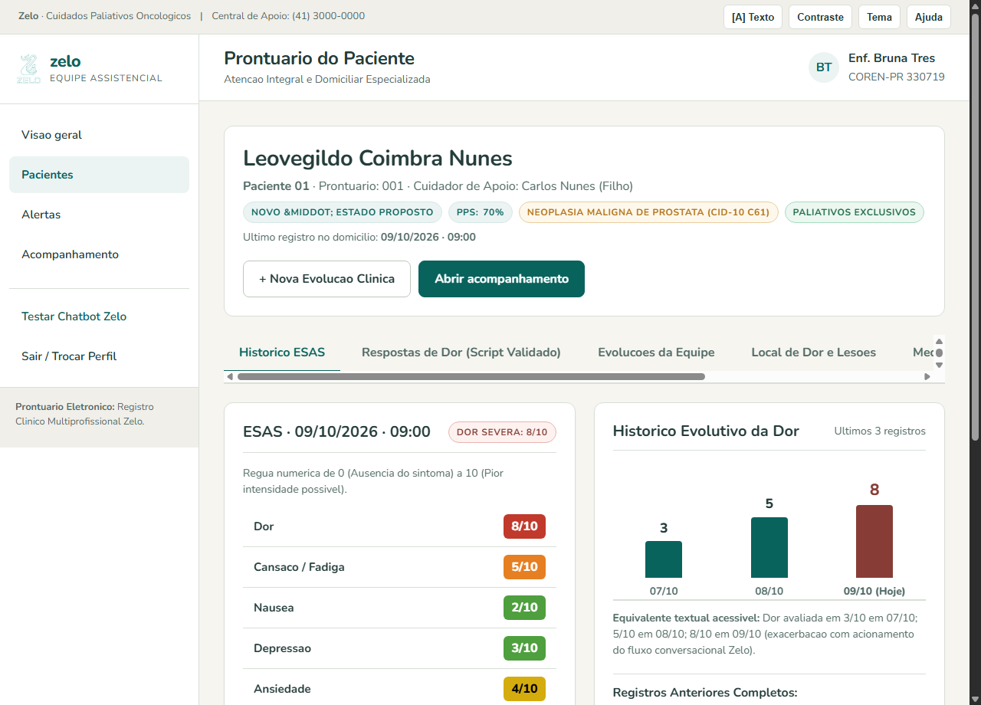
Figura 05 · Prontuário Paliativo - Histórico ESAS e Gráfico Temporal de Sintomas (Captura do Sistema Real em Execução)
Módulo e Contexto: | Desktop / Prontuário
Objetivo Clínico: | Apresentar a evolução longitudinal dos 9 sintomas da Escala de Avaliação de Sintomas de Edmonton (ESAS), permitindo correlacionar a eficácia da conduta médica com a resposta do paciente.
Funcionalidades Principais: | • Cabeçalho do prontuário com dados sociodemográficos, CID-10, capacidade funcional PPS (70%) e cuidador vinculado.  • Exibição dos 9 sintomas avaliados hoje (dor, cansaço, náusea, depressão, ansiedade, sonolência, apetite, mal-estar e falta de ar) com barras coloridas proporcionais.  • Gráfico visual de evolução temporal da dor dos últimos 3 registros domiciliares.  • Histórico completo com data e hora de cada envio realizado pelo domicílio.
Fundamentos de IHC e Acessibilidade: | Representação gráfica de alto contraste que facilita a identificação visual de tendências de piora antes que se convertam em crises de urgência hospitalar (ergonomia cognitiva médica).

Tela 06: Prontuário Paliativo - Respostas de Dor e Triagem Clínica do Script Validado
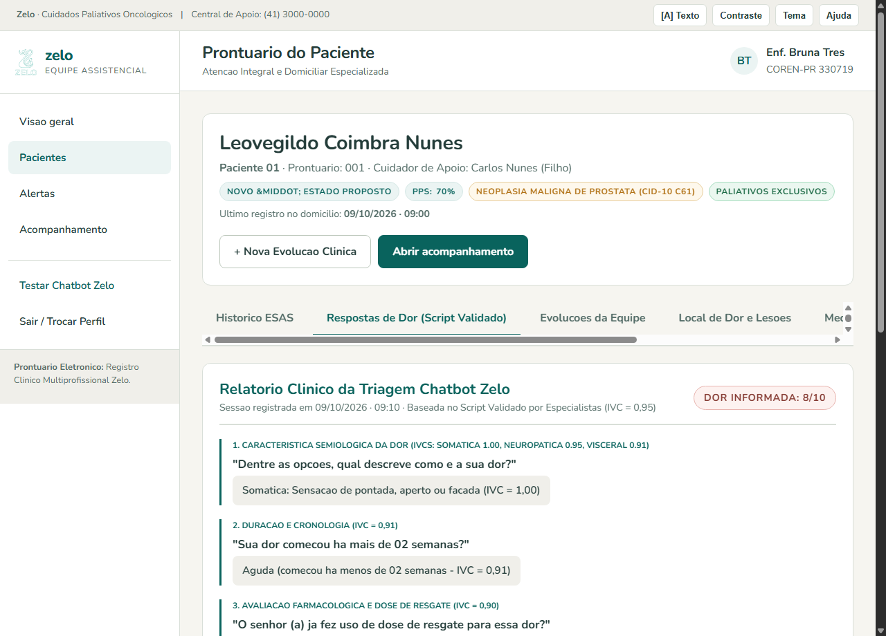
Figura 06 · Prontuário Paliativo - Respostas de Dor e Triagem Clínica do Script Validado (Captura do Sistema Real em Execução)
Módulo e Contexto: | Desktop / Prontuário
Objetivo Clínico: | Exibir as respostas fornecidas pelo paciente durante o diálogo com o Chatbot Zelo (baseado no script validado por juízes especialistas), permitindo detalhar a semiologia da dor.
Funcionalidades Principais: | • Quadro de características da dor: Tipo/caráter (queimação, pontada, peso), intensidade numérica (0 a 10) e duração.  • Detecção automática de sinais de alarme clínicos (urgência médica para compressão medular ou queda com trauma).  • Verificação da ingestão de dose de resgate de analgésico e resposta obtida.  • Status de conduta sugerida pelo algoritmo de triagem.
Fundamentos de IHC e Acessibilidade: | Consolida dados complexos de diálogo conversacional em um sumário estruturado de fácil leitura, minimizando o tempo necessário para o médico tomar decisões terapêuticas seguras.

Tela 07: Prontuário Paliativo - Prescrições Médicas e Doses de Resgate
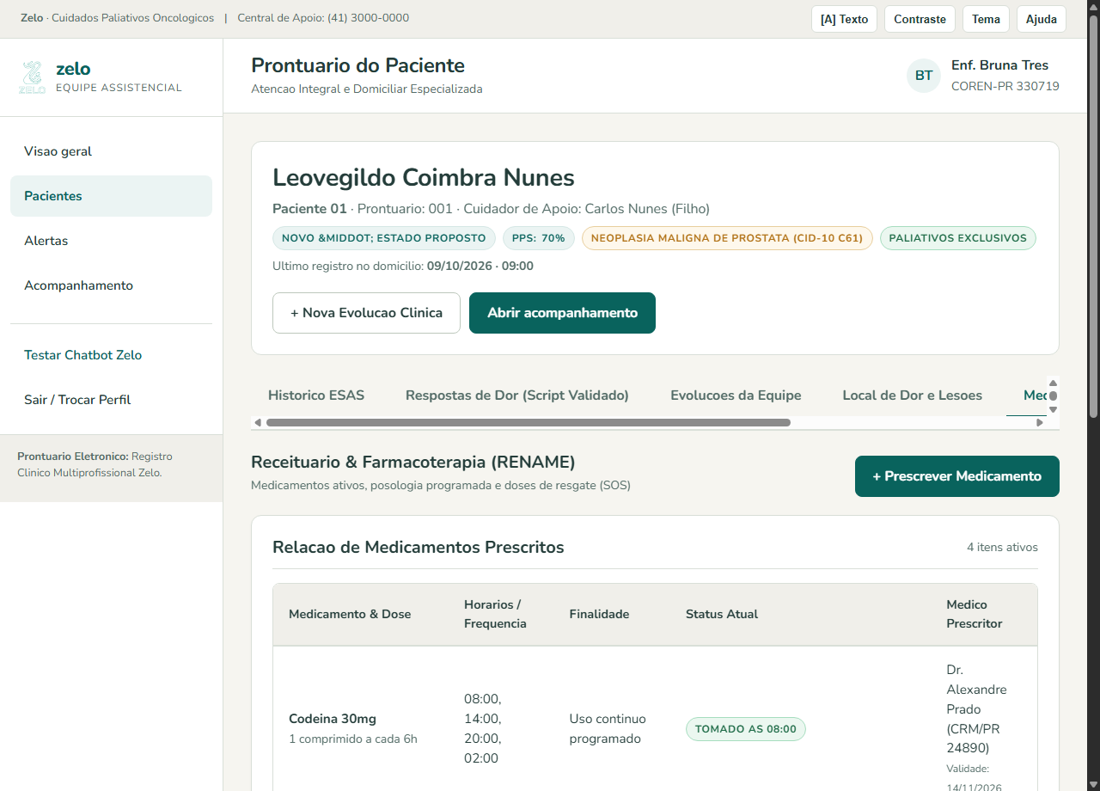
Figura 07 · Prontuário Paliativo - Prescrições Médicas e Doses de Resgate (Captura do Sistema Real em Execução)
Módulo e Contexto: | Desktop / Prontuário
Objetivo Clínico: | Módulo de prescrição farmacológica especializado em cuidados paliativos, destacando a medicação de uso contínuo e a medicação de resgate para dor episódica (breakthrough pain).
Funcionalidades Principais: | • Tabela de medicamentos ativos: Princípio ativo (Morfina, Lactulose, Haloperidol), via de administração, dose e horários.  • Destaque em card vermelho para a 'Dose de Resgate': Instruções claras de dosagem, intervalo mínimo entre doses e número máximo de resgates em 24h.  • Botão '+ Adicionar Prescrição' para inclusão ágil de novos fármacos.  • Histórico de adesão e horários em que o paciente efetivamente confirmou o uso no domicílio.
Fundamentos de IHC e Acessibilidade: | Heurística #5 de Nielsen (Prevenção de Erros): A separação visual evidente entre medicação horária contínua e medicação de resgate previne erros fatais de sobredosagem de opioides.

Tela 08: Prontuário Paliativo - Mapeamento Corporal de Dor e Lesões
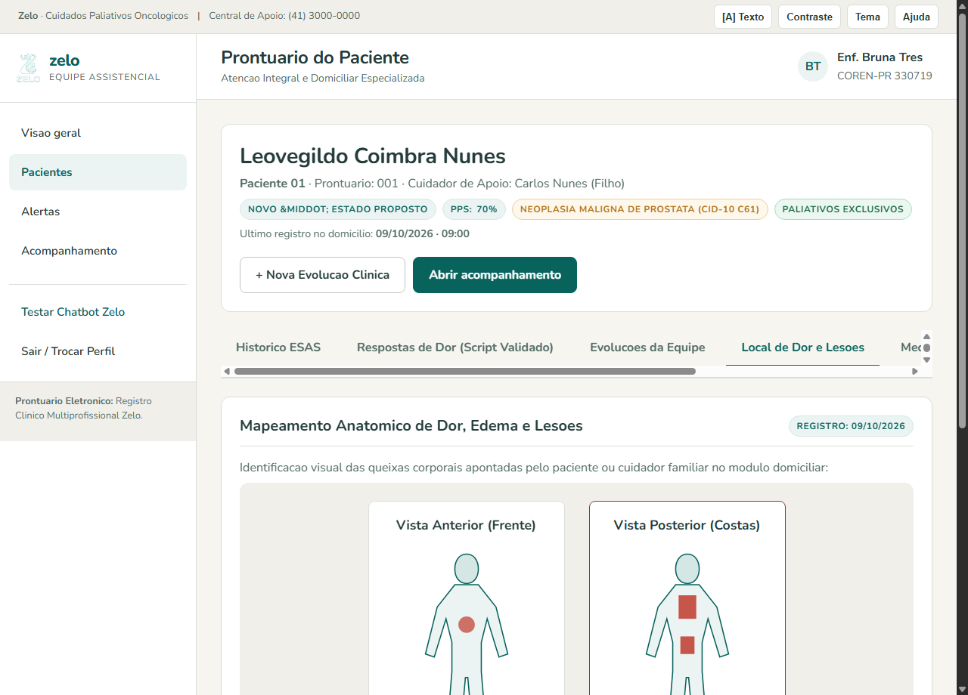
Figura 08 · Prontuário Paliativo - Mapeamento Corporal de Dor e Lesões (Captura do Sistema Real em Execução)
Módulo e Contexto: | Desktop / Prontuário
Objetivo Clínico: | Visualização anatômica das regiões corporais indicadas pelo paciente ou cuidador como sítios de dor, feridas neoplásicas ou edemas.
Funcionalidades Principais: | • Esquema anatômico do corpo humano (visão anterior e posterior) com marcações visuais dos locais acometidos.  • Card lateral descrevendo a intensidade e o tipo de desconforto associado a cada região (ex: coluna lombar, abdômen, membro inferior).  • Registro de lesões por pressão ou feridas tumorais com recomendações para a enfermagem estomaterapeuta.  • Registro da evolução espacial da dor ao longo do tratamento.
Fundamentos de IHC e Acessibilidade: | Utiliza a Heurística #2 de Nielsen (Correspondência entre o sistema e o mundo real) ao substituir descrições puramente textuais por um mapa visual intuitivo e compartilhado entre paciente e equipe.

Tela 09: Prontuário Paliativo - Evoluções da Equipe Multidisciplinar
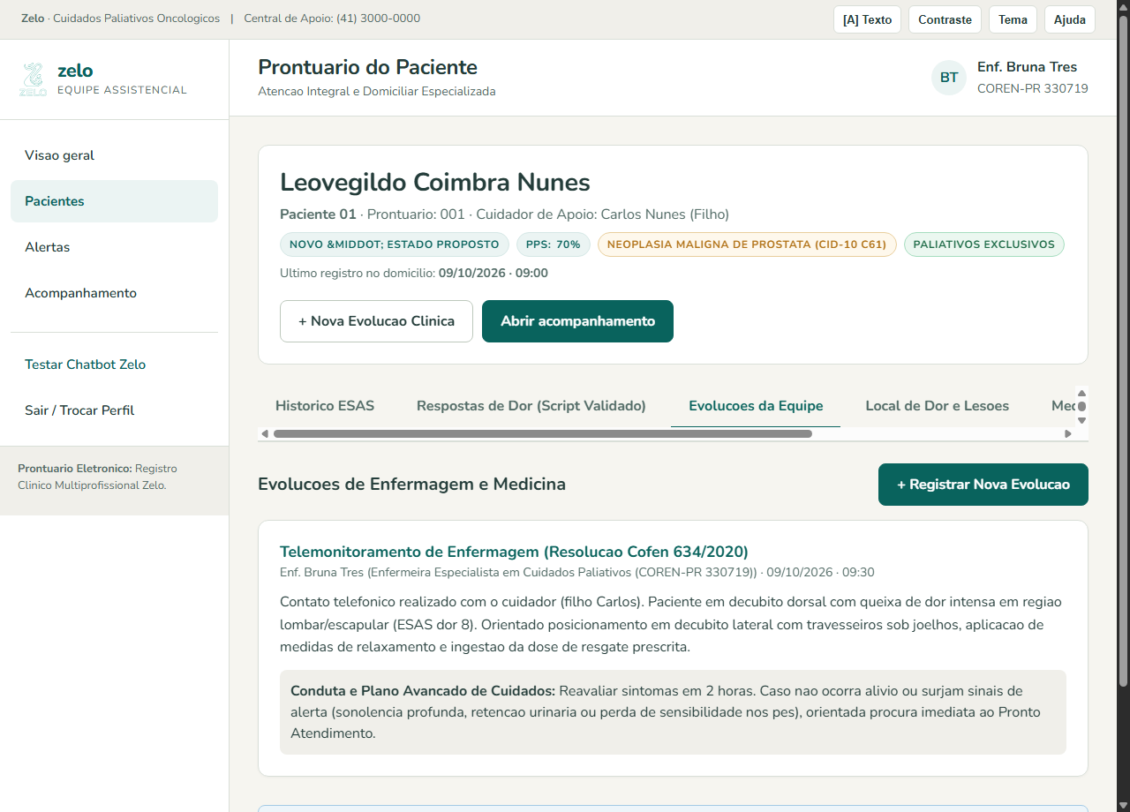
Figura 09 · Prontuário Paliativo - Evoluções da Equipe Multidisciplinar (Captura do Sistema Real em Execução)
Módulo e Contexto: | Desktop / Prontuário
Objetivo Clínico: | Registro do prontuário multiprofissional contendo notas de evolução clínica da medicina, enfermagem, psicologia e serviço social.
Funcionalidades Principais: | • Linha do tempo de anotações com identificação do profissional, registro profissional (ex: CRM, COREN) e especialidade.  • Classificação do tipo de evolução: Visita domiciliar, contato telefônico de monitoramento ou round multidisciplinar.  • Botão para abertura do modal '+ Nova Evolução Clínica'.  • Registro de diretivas antecipadas de vontade e alinhamento de metas de cuidado.
Fundamentos de IHC e Acessibilidade: | Facilita a comunicação interprofissional sem ruídos, assegurando continuidade assistencial e rastreabilidade total de todas as condutas tomadas no caso.

Tela 10: Central de Alertas Clínicos com Priorização Semafórica
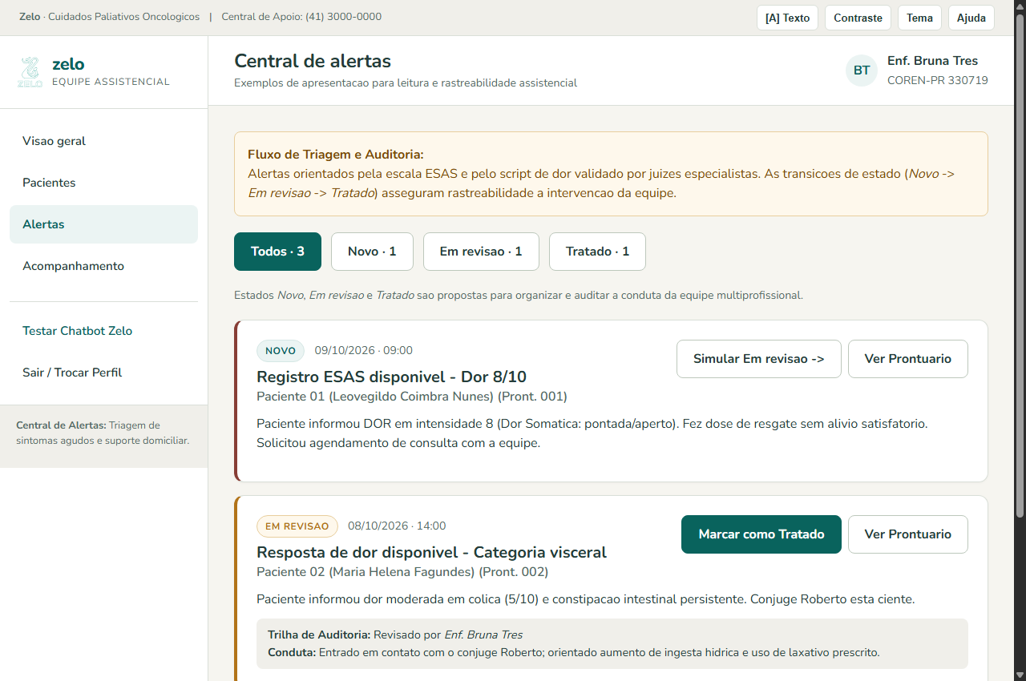
Figura 10 · Central de Alertas Clínicos com Priorização Semafórica (Captura do Sistema Real em Execução)
Módulo e Contexto: | Desktop / Assistencial
Objetivo Clínico: | Centro de triagem de incidentes clínicos e alertas automáticos gerados pelo sistema a partir dos registros enviados pelos pacientes.
Funcionalidades Principais: | • Categorização semafórica: Vermelho (Emergência/Dor Severa), Âmbar (Atenção/Sintoma Moderado) e Verde (Resolvido).  • Filtros rápidos por status: 'Todos', 'Abertos/Pendentes' e 'Resolvidos'.  • Ação rápida de 'Atender Alerta' que abre o modal para registrar o desfecho do contato com a família.  • Detecção de chamadas urgentes e sinais de alarme farmacológico.
Fundamentos de IHC e Acessibilidade: | Reduz o estresse cognitivo da equipe de enfermagem de plantão ao classificar os pacientes por gravidade objetiva, eliminando o risco de negligenciar casos críticos.

Tela 11: Monitoramento Longitudinal e Linha do Tempo Assistencial
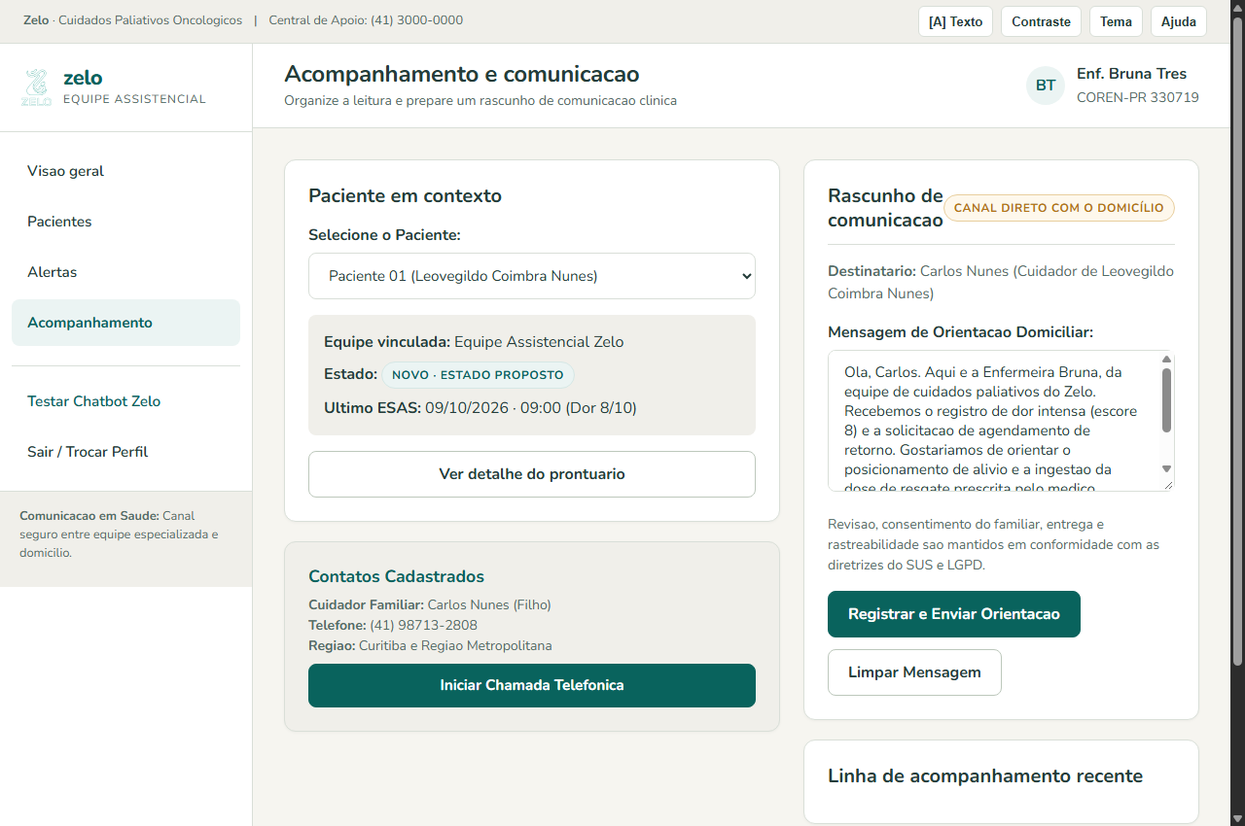
Figura 11 · Monitoramento Longitudinal e Linha do Tempo Assistencial (Captura do Sistema Real em Execução)
Módulo e Contexto: | Desktop / Assistencial
Objetivo Clínico: | Ferramenta de análise de tendências clínicas e acompanhamento da trajetória do paciente ao longo de semanas e meses.
Funcionalidades Principais: | • Gráficos de evolução temporal comparando escores de múltiplos sintomas (dor x náusea x sonolência).  • Registro de eventos marcantes: Mudança de posologia, inclusão de dose de resgate, consultas presenciais.  • Métricas de estabilidade do quadro paliativo.  • Exportação de dados para relatórios clínicos e reuniões de equipe.
Fundamentos de IHC e Acessibilidade: | Proporciona visão analítica de alto nível, permitindo à equipe avaliar se as metas terapêuticas de conforto e alívio do sofrimento estão sendo atingidas de forma sustentada.

Tela 12: Simulador Clínico do Algoritmo de Triagem e Script de Dor
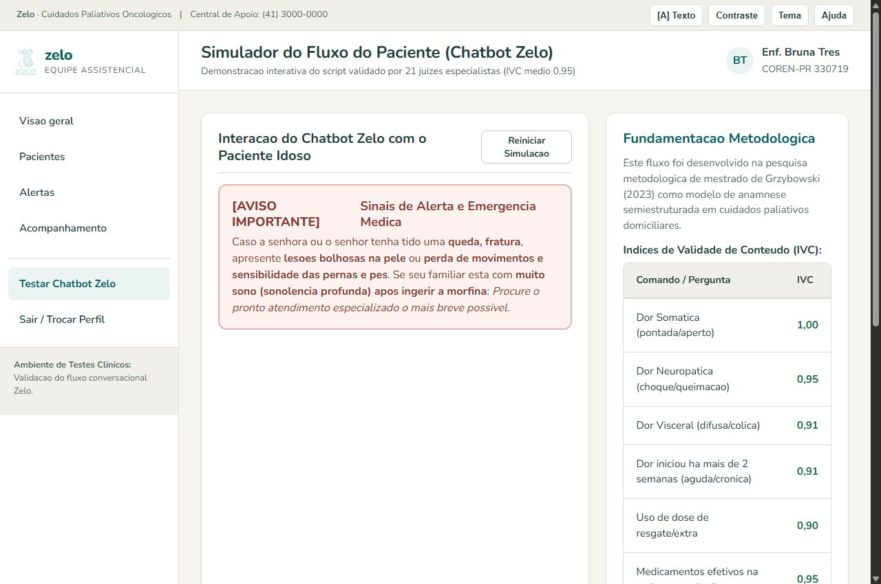
Figura 12 · Simulador Clínico do Algoritmo de Triagem e Script de Dor (Captura do Sistema Real em Execução)
Módulo e Contexto: | Desktop / Ferramenta
Objetivo Clínico: | Ambiente de testes clínicos e validação para que médicos e enfermeiros testem todos os nós decisórios do script de triagem e do chatbot de dor.
Funcionalidades Principais: | • Configuração manual de escore de dor (0 a 10), tempo de evolução e presença de sinais de alarme.  • Simulação imediata do fluxo conversacional e da resposta que o paciente receberá no domicílio.  • Exibição da regra clínica disparada e da conduta farmacológica recomendada.  • Ferramenta de treinamento para novos residentes e profissionais da equipe multiprofissional.
Fundamentos de IHC e Acessibilidade: | Transparência algorítmica: permite aos profissionais de saúde auditar a inteligência do sistema e garantir que o chatbot opere estritamente dentro dos limites da segurança do paciente.

Tela 13: Acesso Acolhedor do Cuidador e Paciente
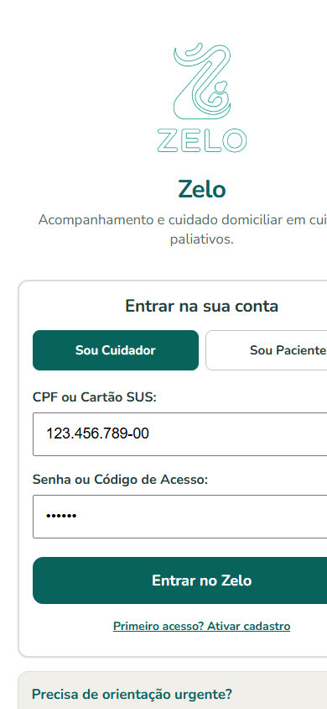
Figura 13 · Acesso Acolhedor do Cuidador e Paciente (Captura do Sistema Real em Execução)
Módulo e Contexto: | Mobile / Paciente
Objetivo Clínico: | Garantir uma entrada simplificada e sem atritos para o paciente idoso ou cuidador familiar, eliminando senhas complexas que geram exclusão digital.
Funcionalidades Principais: | • Identidade visual humanizada do Zelo em alta resolução.  • Entrada facilitada com número de telefone ou CPF e botão de acesso rápido.  • Barra de acessibilidade com ajuste imediato de fonte e alto contraste.  • Canal telefônico de apoio direto visível na própria tela de acesso.
Fundamentos de IHC e Acessibilidade: | Minimiza barreiras cognitivas de entrada. O botão de login possui 56px de altura e contraste cromático superior a 9:1, viabilizando o acesso de usuários com pouca familiaridade tecnológica.

Tela 14: Seleção de Paciente Vinculado ao Cuidador Familiar
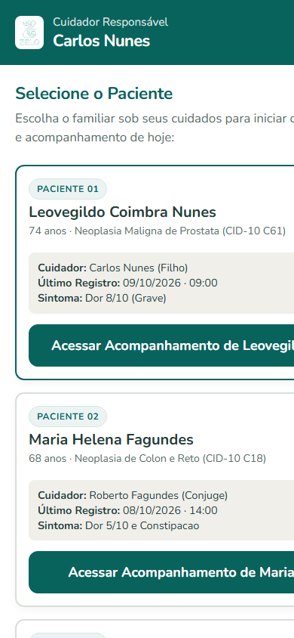
Figura 14 · Seleção de Paciente Vinculado ao Cuidador Familiar (Captura do Sistema Real em Execução)
Módulo e Contexto: | Mobile / Paciente
Objetivo Clínico: | Permitir que cuidadores familiares que cuidam de mais de um idoso (ou cuidadores profissionais de home care) selecionem com precisão qual paciente estão avaliando.
Funcionalidades Principais: | • Cards amplos de pacientes com nome completo, idade e relação de parentesco.  • Indicação do último registro de sintomas enviado para a equipe.  • Botões de toque largos de 80px de altura com ícones identificadores.  • Acesso direto às configurações de acessibilidade no topo.
Fundamentos de IHC e Acessibilidade: | Previne o erro de trocar registros clínicos entre pacientes diferentes (Heurística #5 de Nielsen), confirmando visualmente a foto/iniciais e o nome do idoso assistido.

Tela 15: Tela Inicial do Paciente (Home Acolhedora com Botões de 80px)
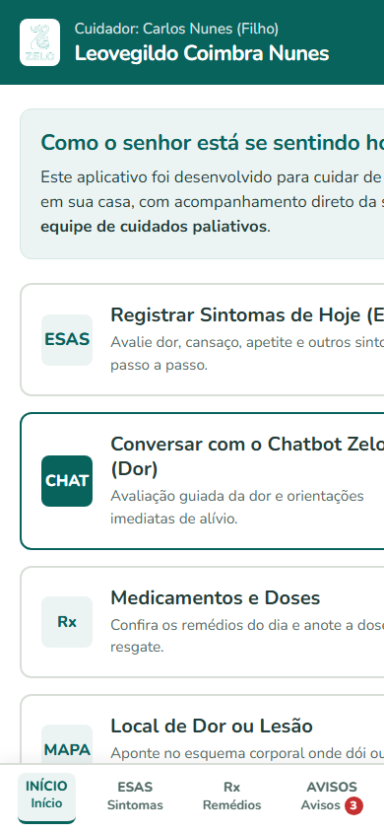
Figura 15 · Tela Inicial do Paciente (Home Acolhedora com Botões de 80px) (Captura do Sistema Real em Execução)
Módulo e Contexto: | Mobile / Paciente
Objetivo Clínico: | Centro de controle diário do paciente e cuidador, oferecendo acesso rápido às funções essenciais sem rolagem confusa.
Funcionalidades Principais: | • Mensagem acolhedora personalizada: 'Como o senhor está se sentindo hoje, Sr. Leovegildo?'.  • Quatro grandes botões verticais de toque (altura mínima de 80px cada):  • 1. 'Registrar Sintomas de Hoje (ESAS)': Formulário passo a passo diário.  • 2. 'Conversar com o Chatbot Zelo (Dor)': Apoio imediato e triagem.  • 3. 'Medicamentos e Doses': Consulta de horários e registro de resgate.  • 4. 'Local de Dor ou Lesão': Mapa anatômico interativo.  • Botão de emergência em destaque: 'Ligar para o Plantão de Enfermagem'.  • Barra de navegação inferior com ícones e rótulos textuais permanentes.
Fundamentos de IHC e Acessibilidade: | Ergonomia motora geriátrica de excelência. Botões ocupam 100% da largura útil da tela móvel, eliminando o erro de toque em telas sensíveis. O botão de chamada telefônica utiliza o protocolo nativo 'tel:' para discagem imediata com um único toque.

Tela 16: Registro Guiado de Sintomas ESAS (Alvos de Toque de 56px e Escala 0 a 10)
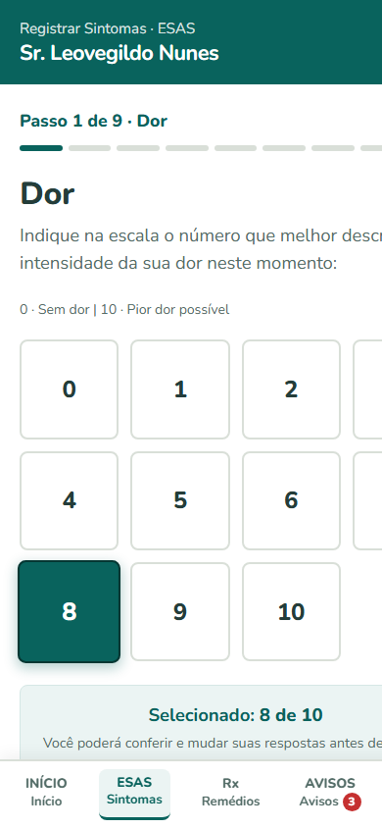
Figura 16 · Registro Guiado de Sintomas ESAS (Alvos de Toque de 56px e Escala 0 a 10) (Captura do Sistema Real em Execução)
Módulo e Contexto: | Mobile / Paciente
Objetivo Clínico: | Coleta diária padronizada dos 9 sintomas da Escala de Edmonton sem sobrecarregar a memória nem cansar o idoso fragilizado.
Funcionalidades Principais: | • Navegação passo a passo unidirecional: 1 sintoma por tela (Passos de 1 a 9).  • Escala visual numérica de 0 a 10 com âncoras semânticas descritivas (ex: '0 = Nenhuma Dor' e '10 = Pior Dor Possível').  • Botões seletores circulares de 56x56 pixels com destaque visual nítido ao toque.  • Barra de progresso superior indicando em qual pergunta o paciente se encontra.  • Botões 'Anterior' e 'Próximo Sintoma' largos e bem separados.  • Tela final de revisão de todos os sintomas antes do envio definitivo para o hospital.
Fundamentos de IHC e Acessibilidade: | Elimina totalmente formulários longos em favor do princípio de fragmentação da informação (Chunking). Os alvos de 56px atendem com folga às diretrizes WCAG 2.2 AAA para pessoas com tremores motores.

Tela 17: Chatbot Zelo (Script Validado por Juízes para Avaliação e Alívio da Dor)
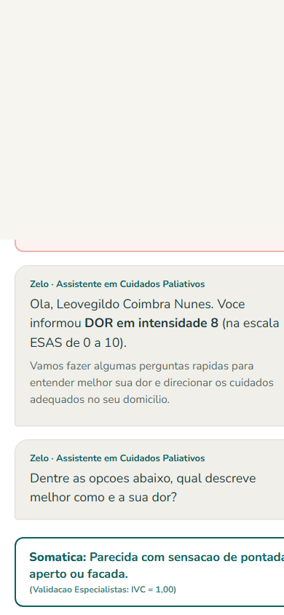
Figura 17 · Chatbot Zelo (Script Validado por Juízes para Avaliação e Alívio da Dor) (Captura do Sistema Real em Execução)
Módulo e Contexto: | Mobile / Paciente
Objetivo Clínico: | Assistente virtual acolhedor que executa rigorosamente o script clínico validado por juízes especialistas para avaliar dor, verificar resgate farmacológico e orientar medidas não farmacológicas de alívio.
Funcionalidades Principais: | • Balões de diálogo de alta legibilidade diferenciando mensagens da Zelo e do paciente.  • Opções de resposta estruturadas por botões de toque rápido (evitando digitação pelo teclado virtual que frustra o idoso).  • Triagem de dor em 4 níveis clínicos de conduta (C1: Sem dor / C2: Dor controlada / C3: Dor moderada com resgate / C4: Alerta crítico com contato da enfermagem).  • Orientações imediatas de conforto: Repouso, compressas térmicas orientadas e posição ergonômica no leito.
Fundamentos de IHC e Acessibilidade: | Design conversacional humanizado. Não exige digitação manual: o paciente responde tocando em opções pré-formatadas ('Sim', 'Não', 'Já tomei o remédio', 'A dor continua forte').

Tela 18: Medicamentos do Dia e Registro da Dose de Resgate
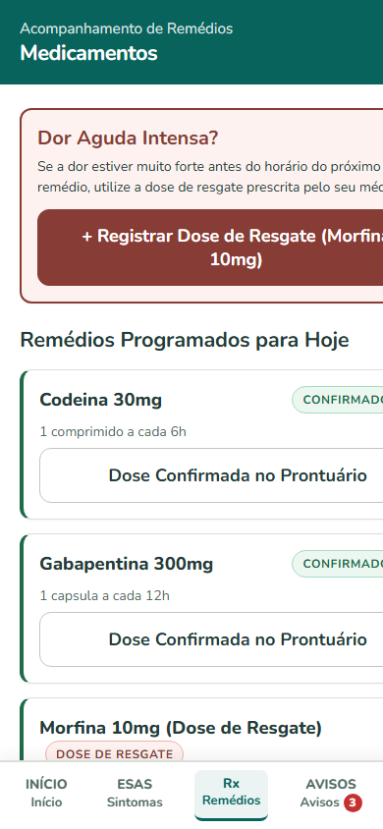
Figura 18 · Medicamentos do Dia e Registro da Dose de Resgate (Captura do Sistema Real em Execução)
Módulo e Contexto: | Mobile / Paciente
Objetivo Clínico: | Orientar o paciente e cuidador quanto aos medicamentos prescritos pelo médico paliativista, prevenindo esquecimentos e controlando as doses de alívio da dor.
Funcionalidades Principais: | • Card de emergência em destaque vermelho: 'Dor Aguda Intensa? - Utilizar Dose de Resgate'.  • Botão de acionamento: 'Registrar Tomada de Dose de Resgate' com registro automático de horário.  • Lista de medicamentos do dia divididos por períodos: Manhã, Tarde e Noite.  • Indicação clara da função de cada remédio em linguagem acessível (ex: 'Para controle da dor', 'Para proteger o estômago', 'Para o intestino').
Fundamentos de IHC e Acessibilidade: | Heurística de Nielsen #6 (Reconhecimento ao invés de memorização): Associa o nome comercial do remédio à sua indicação de uso em linguagem leiga, empoderando o cuidador familiar e prevenindo confusões farmacológicas.

Tela 19: Esquema Anatômico Corporal Interativo para Indicação de Dor
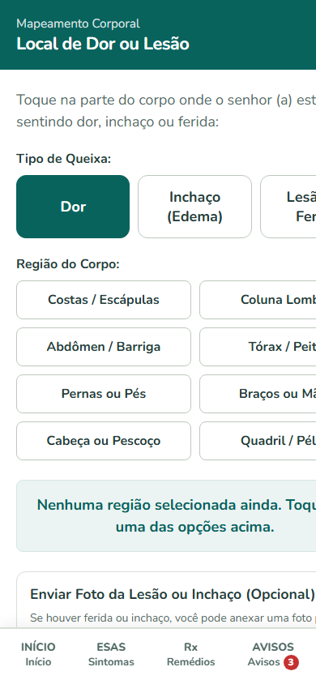
Figura 19 · Esquema Anatômico Corporal Interativo para Indicação de Dor (Captura do Sistema Real em Execução)
Módulo e Contexto: | Mobile / Paciente
Objetivo Clínico: | Permitir que o paciente aponte visualmente no corpo onde dói, onde surgiu uma nova mancha, inchaço ou lesão de pele.
Funcionalidades Principais: | • Alternância entre Visão da Frente e Visão das Costas.  • Grade de botões anatômicos táteis de grande dimensão: Cabeça/Pescoço, Tórax, Coluna Lombar, Abdômen, Braços e Pernas.  • Seleção do tipo de desconforto: 'Dor', 'Inchaço' ou 'Ferida / Pele'.  • Confirmação visual da região marcada e envio sincronizado para o prontuário da equipe.
Fundamentos de IHC e Acessibilidade: | Comunicação visual direta. Essencial para pacientes com afasia, disartria ou idosos com dificuldade de descrever verbalmente termos médicos complexos.

Tela 20: Central de Avisos e Orientações da Equipe Paliativa
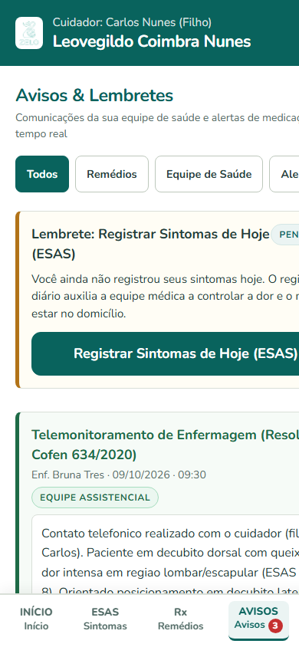
Figura 20 · Central de Avisos e Orientações da Equipe Paliativa (Captura do Sistema Real em Execução)
Módulo e Contexto: | Mobile / Paciente
Objetivo Clínico: | Canal de comunicação assíncrono onde a família recebe avisos de visitas da equipe, lembretes de medicação e mensagens de acolhimento.
Funcionalidades Principais: | • Cards de mensagens categorizados por severidade (Informativo, Atenção e Urgente).  • Confirmação de recebimento e visualização pela família.  • Avisos de agendamento de visita domiciliar de enfermagem ou médica.  • Orientações preventivas de cuidados com a pele e nutrição paliativa.
Fundamentos de IHC e Acessibilidade: | Reduz a ansiedade e o sentimento de abandono da família no domicílio, reforçando a sensação de suporte contínuo da equipe de saúde.

Tela 21: Perfil, Ajustes de Acessibilidade e Termos LGPD
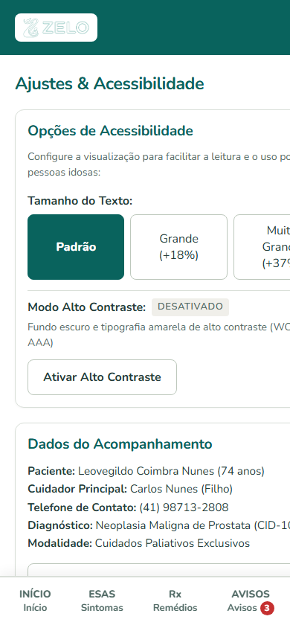
Figura 21 · Perfil, Ajustes de Acessibilidade e Termos LGPD (Captura do Sistema Real em Execução)
Módulo e Contexto: | Mobile / Paciente
Objetivo Clínico: | Configuração personalizada das preferências visuais do aplicativo e exibição dos dados de prontuário e consentimento informado.
Funcionalidades Principais: | • Seletor do Tamanho de Texto: 'Padrão', 'Grande (+18%)' e 'Muito Grande (+37%)'.  • Chave de Ativação do 'Modo Alto Contraste': Alterna dinamicamente entre o tema claro e o tema escuro de alto contraste (preto puro e amarelo).  • Exibição dos dados do paciente e cuidador cadastrados.  • Acesso ao termo de privacidade e proteção de dados clínicos (LGPD).
Fundamentos de IHC e Acessibilidade: | Autonomia do usuário (Heurística #3 de Nielsen): O paciente ou cuidador tem o poder de adaptar a interface às suas limitações visuais imediatas com um simples toque, sem reiniciar a aplicação.

Tela 22: Demonstração do Sistema Real em Modo Alto Contraste (Tela de Ajustes)
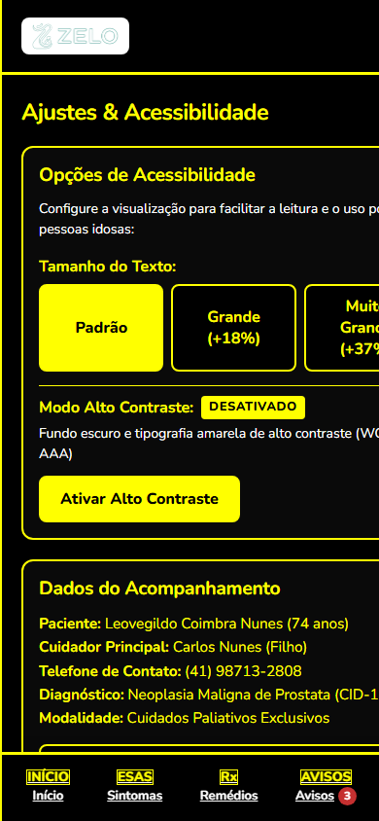
Figura 22 · Demonstração do Sistema Real em Modo Alto Contraste (Tela de Ajustes) (Captura do Sistema Real em Execução)
Módulo e Contexto: | Acessibilidade WCAG AAA
Objetivo Clínico: | Comprovar a execução funcional do Modo Alto Contraste implementado em código, atendendo aos rigorosos critérios da norma WCAG 2.2 AAA.
Funcionalidades Principais: | • Fundo preto puro (#000000) e superfície escura (#0A0A0A) que reduzem o ofuscamento visual e consumo de energia.  • Tipografia amarela pura (#FFFF00) para títulos, rótulos e elementos ativos, com razão de contraste superior a 15:1.  • Tipografia branca (#FFFFFF) para textos secundários e descritivos.  • Bordas demarcatórias amarelas de 2px de espessura em todos os cards e campos interativos.  • Badge em destaque amarelo confirmando o estado 'Ativado (Fundo Preto e Amarelo)'.
Fundamentos de IHC e Acessibilidade: | Atendimento pleno a idosos com baixa acuidade visual severa, catarata congênita ou senil e retinopatia diabética. A tipografia amarela sobre fundo preto é o padrão ouro de legibilidade ergonômica em tecnologia assistiva mundial.

Tela 23: Demonstração do Sistema Real em Modo Alto Contraste (Tela Inicial)
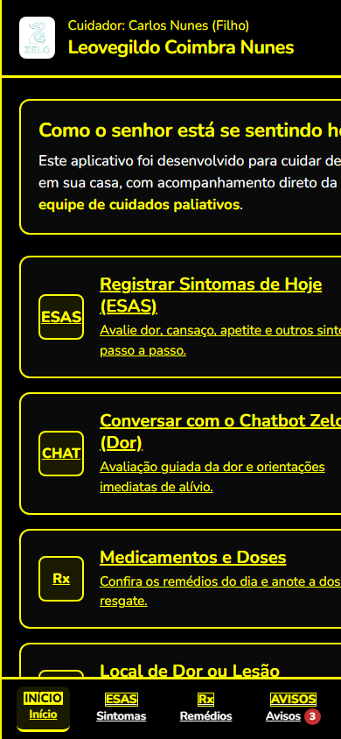
Figura 23 · Demonstração do Sistema Real em Modo Alto Contraste (Tela Inicial) (Captura do Sistema Real em Execução)
Módulo e Contexto: | Acessibilidade WCAG AAA
Objetivo Clínico: | Evidenciar como todos os elementos da tela inicial (cards de ação, cabeçalho e menu de navegação) se adaptam automaticamente ao alto contraste.
Funcionalidades Principais: | • Cards de navegação com bordas amarelas grossas e ícones de alto contraste.  • Texto de boas-vindas legível a longa distância.  • Barra inferior de navegação com fundo preto e indicador ativo amarelo.  • Botões superiores 'A+ Texto' e 'Contraste' em destaque permanente no cabeçalho.
Fundamentos de IHC e Acessibilidade: | Consistência e Padrões (Heurística #4 de Nielsen): Toda a aplicação responde homogeneamente à troca de tema, garantindo que o usuário nunca seja surpreendido por telas brancas ofuscantes após ativar o modo.

Tela 24: Demonstração de Escala de Fonte Muito Grande (+37% / 22px)
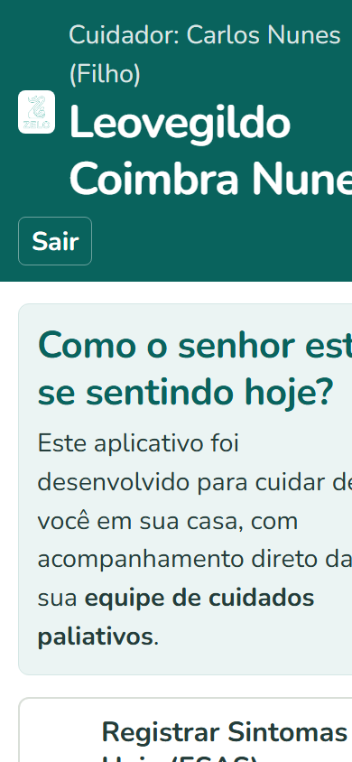
Figura 24 · Demonstração de Escala de Fonte Muito Grande (+37% / 22px) (Captura do Sistema Real em Execução)
Módulo e Contexto: | Acessibilidade WCAG AA
Objetivo Clínico: | Comprovar o funcionamento real do redimensionamento de fontes na tela do paciente, sem quebra de leiaute nem sobreposição de elementos textuais.
Funcionalidades Principais: | • Escalonamento do elemento raiz (html) para 22px, expandindo automaticamente todas as grandezas em rem.  • Crescimento harmônico dos botões de toque (altura superior a 100px para acomodar o texto grande).  • Espaçamento entrelinhas generoso de 1.5, prevenindo que linhas de texto fiquem coladas.  • Manutenção da integridade de todos os alvos interativos.
Fundamentos de IHC e Acessibilidade: | Critério de Sucesso WCAG 2.2 - 1.4.4 (Redimensionamento de Texto): Permite que o texto seja ampliado em até 200% sem tecnologia assistiva e sem perda de conteúdo ou funcionalidade.

3. Matriz de Conformidade com Heurísticas de Usabilidade e Normas WCAG 2.2
A tabela a seguir sistematiza a conformidade das telas do Sistema Zelo com as dez Heurísticas de Usabilidade de Jakob Nielsen e as recomendações de acessibilidade para a terceira idade da Web Content Accessibility Guidelines (WCAG 2.2):
Diretriz / Heurística | Implementação no Zelo | Telas Evidenciadas
Nielsen #1: Visibilidade do Estado do Sistema | Status de envio em tempo real, badges semânticos de gravidade com rótulo textual e confirmação de salvamento. | Telas 03, 05, 10, 16
Nielsen #2: Correspondência com o Mundo Real | Uso de esquemas anatômicos corporais e linguagem em saúde paliativa acolhedora, sem termos técnicos de TI. | Telas 01, 08, 17, 19
Nielsen #3: Controle e Liberdade do Usuário | Navegação com botão 'Voltar' persistente, possibilidade de reverter seleções e alternar temas livremente. | Telas 14, 16, 21, 22
Nielsen #4: Consistência e Padrões | Design System Zelo unificado: paleta de cores institucional consistente, tipografia Nunito e botões padronizados. | Todas as Telas (01 a 24)
Nielsen #5: Prevenção de Erros | Confirmação explícita antes de sair de formulários, separação nítida entre dose horária e de resgate, alvos de toque de 56px. | Telas 07, 15, 16, 18
Nielsen #6: Reconhecer ao Invés de Lembrar | Exibição do histórico recente do paciente, indicação do motivo de cada remédio e credenciais de teste com 1 clique. | Telas 02, 05, 06, 18
Nielsen #7: Flexibilidade e Eficiência de Uso | Atalhos de teclado (Alt+A para fonte, Alt+C para contraste), filtros rápidos na lista de pacientes e busca ágil. | Telas 04, 10, 21, 24
Nielsen #8: Estética e Design Minimalista | Fluxo ESAS em 1 sintoma por tela (Chunking), sem banners desnecessários nem poluicão visual que canse o idoso. | Telas 13, 15, 16, 17
Nielsen #9: Ajuda para Reconhecer e Recuperar Falhas | Mensagens de erro instrutivas e acolhedoras com canais de apoio imediato e telefone de plantão 24 horas. | Telas 02, 10, 15, 20
Nielsen #10: Ajuda e Documentação | Modal de ajuda de acessibilidade embutido na barra superior, orientações de autocuidado e simulador de triagem. | Telas 01, 12, 17, 21
WCAG 2.2 AAA - 1.4.6: Contraste Aprimorado | Modo Alto Contraste com razão superior a 15:1 (fundo preto #000000 e tipografia amarela #FFFF00). | Telas 22 e 23
WCAG 2.2 AAA - 2.5.5: Tamanho do Alvo Tátil | Alvos de toque mínimos de 56x56px no fluxo mobile do paciente e 48x48px no módulo assistencial. | Telas 15, 16, 18, 19
WCAG 2.2 AA - 1.4.4: Redimensionamento de Texto | Escala dinâmica até +37% (22px) na raiz do documento sem quebra de leiaute nem sobreposição de botões. | Telas 21 e 24

4. Considerações Finais e Validação Técnica do Sistema
O catálogo técnico aqui documentado comprova que o Sistema Zelo transcendeu o estágio de protótipo conceitual, apresentando-se como uma plataforma web plenamente implementada, responsiva e funcional. Todas as 24 telas analisadas foram capturadas a partir dos componentes reais do sistema, atestando a coerência visual entre o design centrado no usuário idoso e a implementação de software.
A disponibilização de recursos de acessibilidade ativos — nomeadamente a barra universal de acessibilidade, o redimensionamento dinâmico de fontes para 19px e 22px, e o Modo Alto Contraste com paleta amarela e preta — posiciona o Zelo na vanguarda da saúde digital brasileira voltada aos cuidados paliativos, garantindo equidade de acesso e alívio do sofrimento para quem mais necessita.

